NEDEN BİZ?
Çünkü biz bugünün ve geleceğin ihtiyaçlarının ışığında; milli ve manevi değerlere bağlı ve bu değerleri çağdaş düşüncelerle destekleyebilen ve sentezleyebilen, teknolojiyi en iyi şekilde kullanabilecek mesleki bilgi, beceriye sahip, emeğe saygı duyan, faziletli, kendine güvenen nitelikli insan gücünü oluşturacak fertler yetiştirmek istiyoruz.
Çünkü bizim kendisini sürekli yenileyen, okuyan, inceleyen, araştıran gençlerin yetiştiği; yönetici, öğretmen, öğrenci ve velilerimizin işbirliğiyle Türkiye Genelinde “Başarılı ve Örnek Okul” olma hayalimiz var.
Çünkü biz, kocaman bir aileyiz.

OKULUMUZDA HANGİ PROGRAM TÜRLERİ MEVCUT?
Okulumuz bünyesinde Anadolu Lisesi, Anadolu İmam Hatip Lisesi ve Anadolu Meslek Lisesi programları uygulanmaktadır.

OKULUMUZUN EĞİTİM-ÖĞRETİM ŞEKLİ NEDİR?
Okulumuzda normal öğretim uygulanmaktadır.

OKULUMUZUN ÖĞRENCİ TÜRÜ NEDİR?
Okulumuzda kız-erkek karma eğitim uygulanmaktadır.

OKULUMUZDA PANSİYON VAR MI?
Okulumuz bünyesinde pansiyon bulunmamaktadır.

OKULUMUZDA HANGİ ALANLAR BULUNMAKTADIR?
Okulumuzda Anadolu Meslek Programı çerçevesinde Adalet, Çocuk Gelişimi, Muhasebe ve Finansman alanları mevcuttur.

OKUMUZDA HANGİ DALLAR BULUNMAKTADIR?
Okulumuz bünyesinde Bilgisayarlı Muhasebe, Erken Çocukluk Eğitimi, Zabıt Katipliği, İnfaz Koruma dalları mevcuttur.

ÖĞRENCİLERİMİZ HANGİ KURUMLARDA STAJ YAPMAKTADIR?
Adalet alanı öğrencilerimiz adliyelerde, Çocuk Gelişimi alanı öğrencilerimiz anaokullarında, Muhasebe ve Finansman alanı öğrencilerimiz ise resmi ve özel kurum ve kuruluşlarda staj yapmaktadır.

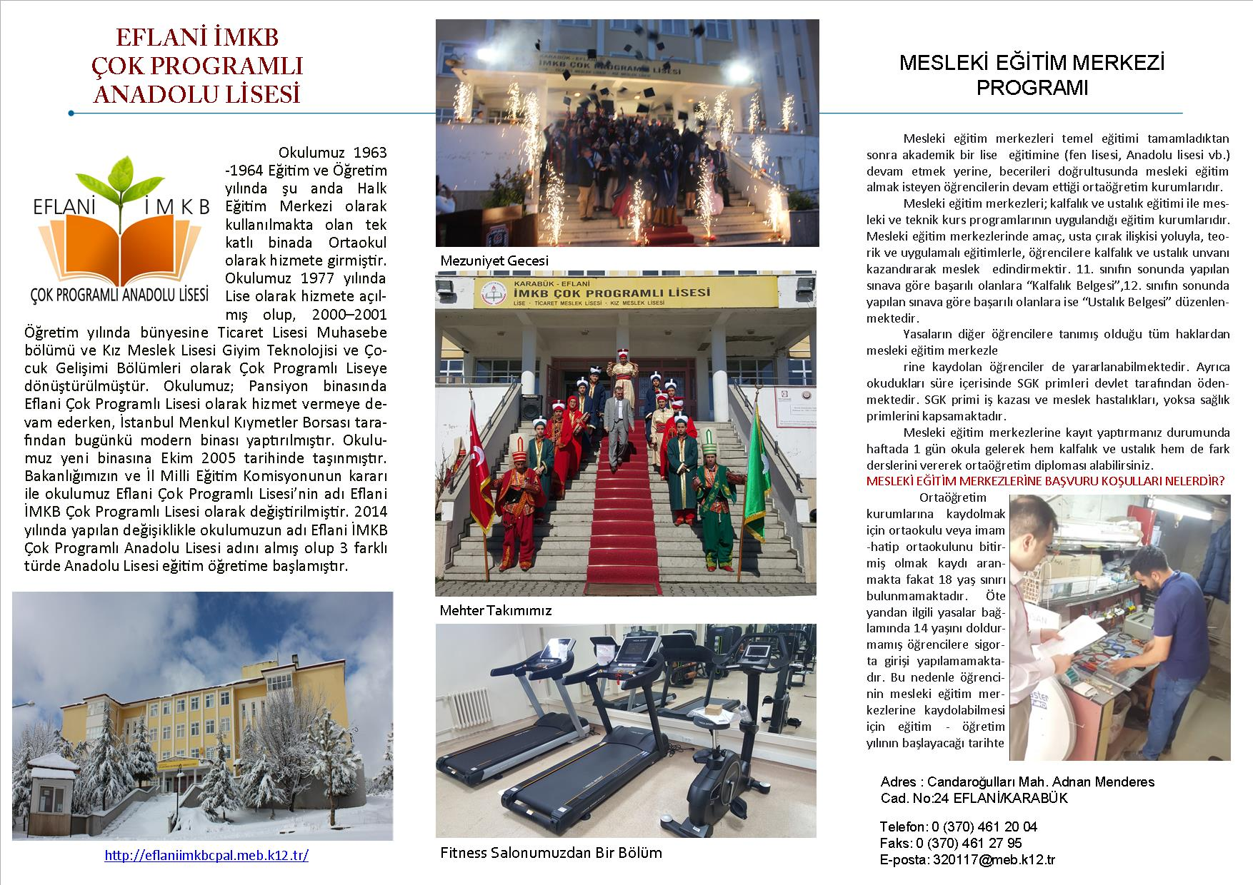
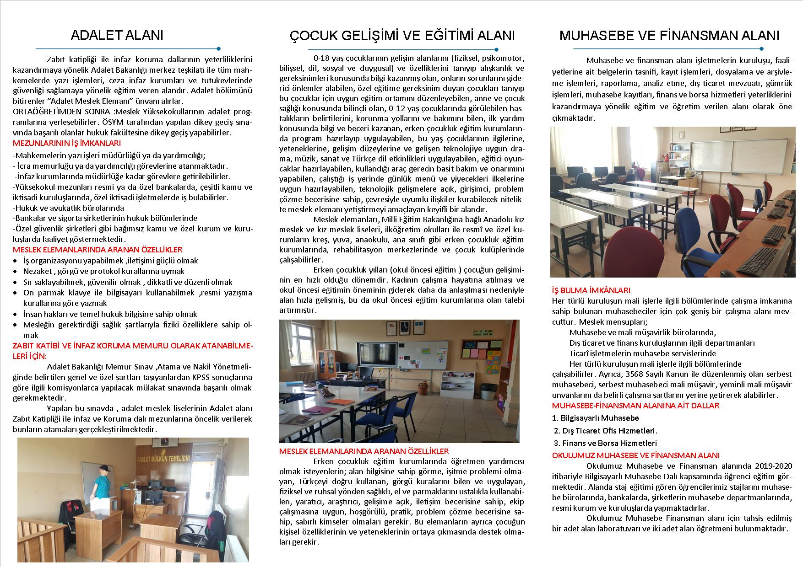
OKULUMUZUN İŞBİRLİĞİ YAPTIĞI YA DA YÜRÜTTÜĞÜ PROJE VE PROTOKOL VAR MI?
“Sporla Sağlıklı Yaşıyorum, Engelleri Aşıyorum” isimli projemiz 2018 yılı Sosyal Kalkınma Mali Destek Programı kapsamında Batı Karadeniz kalkınma Ajansı tarafından desteklenmektedir. Bu çerçevede okulumuza fitness salonu yapılmıştır.
Yapılan protokol gereği Halk Eğitim Merkezi ile eğitimlerde yer ve usta öğretici temini konularında işbirliği yapılmaktadır.

ÖĞRENCİLERİMİZİN YÜKSEKÖĞRETİME YERLEŞME ORANI NEDİR?
2019 yılında öğrencilerimizin yükseköğretime yerleşme oranı %43,1’dir.

OKULUMUZA ULAŞIM NASIL SAĞLANMAKTADIR?
Öğrencilerimiz, taşımalı eğitim kapsamında öğrenci servisleri ile okulumuza ulaşabilmektedir.

İLETİŞİM BİLGİLERİMİZ
CANDAROĞULLARI MAH. ADNAN MENDERES CADDESİ NO27 EFLANİ/KARABÜK
0370 461 20 04

OKUTULAN-OKUTULACAK OLAN DERSLER NELERDİR?
ANADOLU LİSESİ
HAFTALIK DERS ÇİZELGESİ
DERSLER |  |  | 9. | 10. | 11. | 12.
 |  |  | SINIF | SINIF | SINIF | SINIF
ORTAK DERSLER | TÜRK DİLİ VE EDEBİYATI |  | 5 | 5 | 5 | 5
 | DİN KÜLTÜRÜ VE AHLAK BİLGİSİ |  | 2 | 2 | 2 | 2
 | TARİH |  | 2 | 2 | 2 | -
 | T.C. İNKILÂP TARİHİ VE ATATÜRKÇÜLÜK |  | - | - | - | 2
 | COĞRAFYA |  | 2 | 2 | - | -
 | MATEMATİK |  | 6 | 6 | - | -
 | FİZİK |  | 2 | 2 | - | -
 | KİMYA |  | 2 | 2 | - | -
 | BİYOLOJİ |  | 2 | 2 | - | -
 | FELSEFE |  | - | 2 | 2 | -
 | BİRİNCİ YABANCI DİL |  | 4 | 4 | 4 | 4
 | İKİNCİ YABANCI DİL |  | 2 | 2 | 2 | 2
 | BEDEN EĞİTİMİ VE SPOR |  | 2 | 2 | 2 | 2
 | GÖRSEL SANATLAR/MÜZİK |  | 2 | 2 | 2 | 2
 | SAĞLIK BİLGİSİ VE TRAFİK KÜLTÜRÜ |  | 1 | - | - | -
 | ORTAK DERS SAATİ TOPLAMI |  | 34 | 35 | 21 | 19
SEÇMELİ DERSLER | DİL VE  ANLATIM | SEÇMELİ TÜRK DİLİ VE EDEBİYATI (2) | - | - | (3)(5) | (3)(5)
 |  | DİKSİYON VE HİTABET (1) | - | - | 1 | 1
 |  | OSMANLI TÜRKÇESİ (3) | 2 | 2 | 2 | 2
 | MATEMATİK  VE FEN  BİLİMLERİ | TEMEL MATEMATİK (2) | - | - | 2 | 2
 |  | SEÇMELİ MATEMATİK (2) | - | - | 6 | 6
 |  | SEÇMELİ FİZİK (2) | - | - | 4 | 4
 |  | SEÇMELİ KİMYA (2) | - | - | 4 | 4
 |  | SEÇMELİ BİYOLOJİ (2) | - | - | 4 | 4
 |  | ASTRONOMİ VE UZAY BİLİMLERİ (1) | (1)(2) | (1)(2) | (1)(2) | (1)(2)
 |  | MATEMATİK TARİHİ VE UYGULAMALARI (3) | - | 2 | 2 | 2
 |  | FEN BİLİMLERİ TARİHİ VE UYGULAMALARI (3) | - | 3 | 3 | 3
 | SOSYAL  BİLİMLER | SEÇMELİ TARİH (1) | - | - | (2)(4) | (2)(4)
 |  | TÜRK KÜLTÜR VE MEDENİYET TARİHİ (1) | - | - | (2)(4) | (2)(4)
 |  | İSLAM KÜLTÜR VE MEDENİYETİ (1) | 2 | 2 | 2 | 2
 |  | İSLAM BİLİM TARİHİ (1) | - | 2 | 2 | 2
 |  | ÇAĞDAŞ TÜRK VE DÜNYA TARİHİ (1) | - | - | - | (2)(4)
 |  | SEÇMELİ COĞRAFYA (2) | - | - | (2)(4) | (2)(4)
 |  | PSİKOLOJİ (1) | - | - | 2 | 2
 |  | SOSYOLOJİ (1) | - | - | 2 | 2
 |  | MANTIK (1) | - | - | 2 | 2
 |  | BİLGİ KURAMI (1) | (1)(2) | - | - | -
 |  | DEMOKRASİ VE İNSAN HAKLARI (1) | 1 | 1 | 1 | 1
 |  | İŞLETME (1) | - | - | 2 | 2
 |  | EKONOMİ (1) | - | - | 2 | 2
 |  | GİRİŞİMCİLİK (1) | - | - | 1 | 1
 |  | YÖNETİM BİLİMİ (1) | - | - | 2 | 2
 |  | ULUSLARARASI İLİŞKİLER (1) | - | - | 2 | 2
 | DİN, AHLÂK  VE  DEĞERLER | KUR’AN-I KERİM (4) | 2 | 2 | 2 | 2
 |  | PEYGAMBERİMİZİN HAYATI (4) | 2 | 2 | 2 | 2
 |  | TEMEL DİNÎ BİLGİLER (2) | (1)(2) | (1)(2) | (1)(2) | (1)(2)
 | YABANCI DİLLER VE EDEBİYATI | SEÇMELİ BİRİNCİ YABANCI DİL (4) | (2)(4) | (2)(4) | (2)(10) | (2)(10)
 |  | SEÇMELİ İKİNCİ YABANCI DİL (4) | (2)(4) | (2)(4) | (2)(4) | (2)(4)
 |  | YABANCI DİLLER EDEBİYATI (4) | (1)(2) | (1)(2) | (1)(2) | (1)(2)
 | SPOR VE SOSYAL  ETKİNLİK | SEÇMELİ BEDEN EĞİTİMİ VE SPOR (4) | 2 | 2 | 2 | 2
 |  | SOSYAL ETKİNLİK (4) | (1)(2) | (1)(2) | (1)(2) | (1)(2)
 | GÜZEL  SANATLAR | SEÇMELİ GÖRSEL SANATLAR (4) | 2 | 2 | 2 | 2
 |  | SEÇMELİ MÜZİK (4) | 2 | 2 | 2 | 2
 |  | SANAT TARİHİ (1) | 2 | 2 | 2 | 2
 |  | DRAMA (1) | 1 | 1 | 1 | 1
 | BİLİŞİM | BİLGİSAYAR BİLİMİ (2) | 2 | 2 | 2 | 2
 |  | PROJE HAZIRLAMA (1) | (1)(2) | (1)(2) | (1)(2) | (1)(2)
SEÇİLEBİLECEK DERS SAATİ SAYISI |  |  | 5 | 4 | 18 | 20
REHBERLİK VE YÖNLENDİRME |  |  | 1 | 1 | 1 | 1
TOPLAM DERS SAATİ |  |  | 40 | 40 | 40 | 40

ANADOLU İMAM HATİP LİSESİ HAFTALIK DERS ÇİZELGESİ
DERSLER |  | 9.  SINIF | 10.  SINIF | 11.  SINIF | 12.  SINIF
ORTAK DERSLER | TÜRK DİLİ VE EDEBİYATI | 5 | 5 | 5 | 5
 | TARİH | 2 | 2 | 2 | -
 | T.C. İNKILAP TARİHİ VE ATATÜRKÇÜLÜK | - | - | - | 2
 | COĞRAFYA | 2 | 2 | - | -
 | MATEMATİK | 6 | 6 | - | -
 | FİZİK | 2 | 2 | - | -
 | KİMYA | 2 | 2 | - | -
 | BİYOLOJİ | 2 | 2 | - | -
 | FELSEFE | - | 2 | 2 | -
 | YABANCI DİL | 5 | 2 | 2 | 2
 | BEDEN EĞİTİMİ VE SPOR/GÖRSEL SANATLAR/MÜZİK | 2 | 1 | 1 | 1
 | SAĞLIK BİLGİSİ VE TRAFİK KÜLTÜRÜ | 1 | - | - | -
 | ARAPÇA (*) | 4 | 3 | - | -
TOPLAM |  | 33 | 29 | 12 | 10
MESLEK DERSLERİ | KUR’AN-I KERİM (*) | 5 | 4 | 4 | 3
 | MESLEKİ ARAPÇA (*) | - | - | 3 | 3
 | TEMEL DİNÎ BİLGİLER | 1 | - | - | -
 | SİYER | - | 2 | - | -
 | FIKIH | - | 2 | - | -
 | TEFSİR | - | - | 2 | -
 | DİNLER TARİHİ (*) | - | - | - | 2
 | HADİS | - | 2 | - | -
 | AKAİD | - | - | 1 | -
 | KELAM | - | - | - | 2
 | HİTABET VE MESLEKİ UYGULAMA | - | - | 2 | -
 | İSLAM KÜLTÜR VE MEDENİYETİ | - | - | - | 2
 | OSMANLI TÜRKÇESİ (*) | - | 1 | - | -
TOPLAM |  | 6 | 11 | 12 | 12
SEÇMELİ DERS SAATİ TOPLAMI |  | - | - | 16 | 18
REHBERLİK VE YÖNLENDİRME |  | 1 | - | - | -
TOPLAM DERS SAATİ |  | 40 | 40 | 40 | 40

ANADOLU MESLEK PROGRAMI HAFTALIK DERS ÇİZELGESİ
DERS  KATEGORİLERİ |  | DERSLER | 9.  SINIF | 10.  SINIF | 11.  SINIF | 12.  SINIF
ORTAK DERSLER |  | TÜRK DİLİ VE EDEBİYATI(*) | 5 | 5 | 5 | 5
 |  | DİN KÜLTÜRÜ VE AHLAK BİLGİSİ | 2 | 2 | 2 | 2
 |  | TARİH | 2 | 2 | 2 | -
 |  | T.C. İNKILAP TARİHİ VE ATATÜRKÇÜLÜK | - | - | - | 2
 |  | COĞRAFYA | 2 | 2 | - | -
 |  | MATEMATİK | 6 | 5 | - | -
 |  | FİZİK | 2 | 2 | - | -
 |  | KİMYA | 2 | 2 | - | -
 |  | BİYOLOJİ | 2 | 2 | - | -
 |  | FELSEFE | - | 2 | 2 | -
 |  | YABANCI DİL | 5 | 2 | 2 | 2
 |  | BEDEN EĞİTİMİ VE SPOR | 2 | 2 | 2 | -
 |  | GÖRSEL SANATLAR/MÜZİK | 2 | - | - | -
 |  | SAĞLIK BİLGİSİ VE TRAFİK KÜLTÜRÜ | 1 | - | - | -
TOPLAM |  |  | 33 | 28 | 15 | 11
A L A N  / D A L  D E R  S L E R İ | ALAN ORTAK DERSLERİ
DAL
DERSLERİ
ALAN/DAL DERS SAATLERİ TOPLAMI |  |  | 2 | 14 | 22 | 28
SEÇİLEBİLECEK DERS SAATİ SAYISI (**) |  |  | 4 | 1 | 6 | 3
REHBERLİK VE YÖNLENDİRME |  |  | 1 | - | - | 1
TOPLAM DERS SAATİ |  |  | 40 | 43 | 43 | 43

